Дата: 04.05.2022 Урок: українська мова Клас: 4 – А (І група)

Вчитель: Мугак Н.І.

Тема. Будую текст-опис

**Мета**: продовжувати вчити розрізняти різновиди текстів; вчити будувати текст-опис; розвивати критичне мислення, увагу, спостережливість, пам'ять, усне і писемне мовлення; удосконалювати навички письма; формувати компетентність спілкуватися рідною мовою, соціальну, громадянську компетентності; виховувати повагу до рідної мови, до традицій своєї країни та країн-сусідів.

**Обладнання**: презентація.

**Опорний конспект**

**І. Вступна частина.**

**1. Емоційне налаштування.**

**2. Повідомлення теми уроку.**

* ***Сьогодні на уроці ми продовжимо вчитися будувати тексти-описи.***
* ***Продовжимо подорожувати Мексикою.***

**3. Хвилинка каліграфії.**

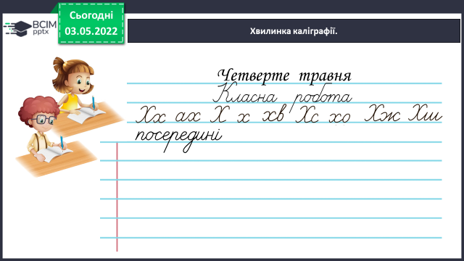

**ІІ. Основна частина.**

**1. Демонстрація презентації.**

**2. Робота за підручником (ст. 149 – 150).**

***Вправа 1 – усно.***

- Розглянь світлини овочів. Як ти думаєш, що їх об’єднує?

***Вправа 2 – усно.***

- Прочитай текст, щоб перевірити свою думку. Визнач тип цього тексту.

***Вправа 3 – письмово.***

- Прочитай текст. Визнач його тип. Чи здогадуєшся, про яку рослину йдеться в тексті? Запиши в заголовку її назву і спиши текст, уставивши пропущені орфограми.

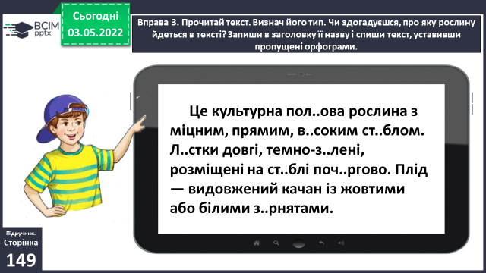 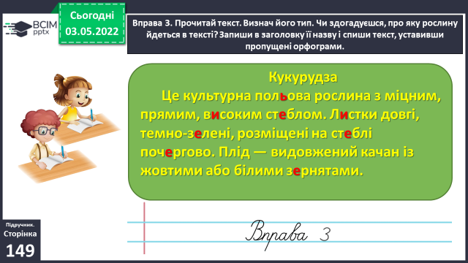

***Вправа 4 – письмово.***

- Прочитай опис одного з овочів, завезених із Мексики, не називаючи його, і запиши. Відгадайте його за описом. Доберіть заголовок до тексту-опису.

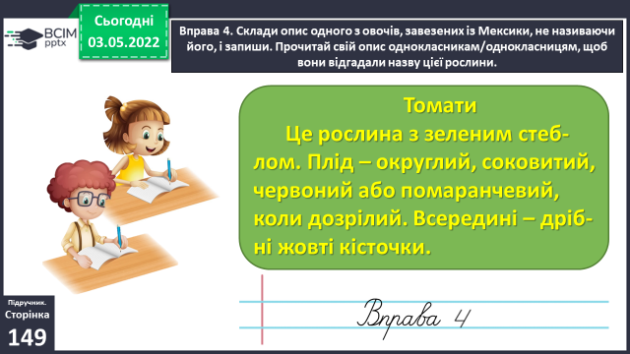

***Вправа 5 – усно.***

- Прочитай опис зовнішності мексиканців. Визнач, на якій світлині зображено маленького мексиканця.

***Вправа 6 – письмово.***

- Опиши когось зі своїх однокласників/однокласниць, не називаючи його/її імені. Зачитай свій опис, нехай клас відгадає, хто це. Скористайся зразком.

***Зразок:***

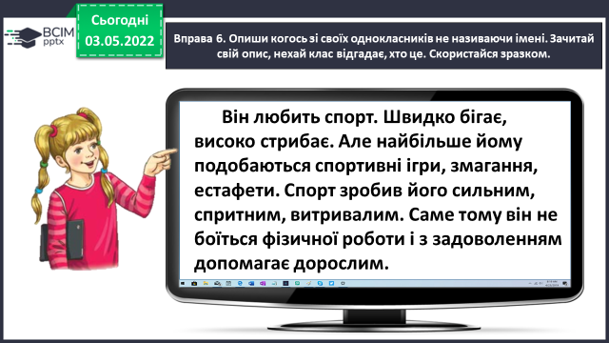

***Вправа 7 – усно.***

- Прочитай повідомлення Читалочки. Що нового ти з нього дізнався/дізналася?

**ІІІ. Заключна частина.**

**1. Рефлексія** **«Загадкові листи».**

**2. Домашнє завдання.**

***Підручник с.150, вправа 8.*** *Випиши з тексту попереднього завдання (впр.7) опис собачки. У виділеному реченні підкресли іменники. Познач над кожним його відмінок.*

***Роботи надсилай на Human***